

POLITECHNIKA GDAŃSKA
WYDZIAŁ ELEKTRONIKI, TELEKOMUNIKACJI
I INFORMATYKI
KATEDRA SYSTEMÓW MIKROELEKTRONICZNYCH

Laboratorium zastosowania procesorów sygnałowych.

Programowanie Procesorów Sygnałowych

SHARC™ 21161N

Projektowanie filtrów cyfrowych FIR w implementacji zmiennoprzecinkowej

1.Wstęp
- Reprezentacja liczby zmiennoprzecinkowej

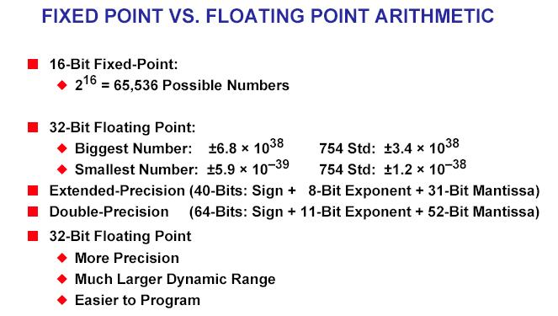
- Budowa filtru FIR

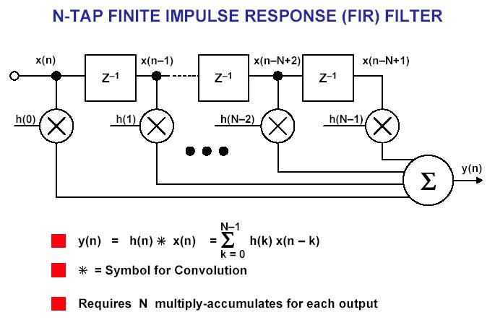

- Wyznaczanie współczynników filtru w Matlab’ie (np. w Filter Design and Analysis Tool)-widok okna programu

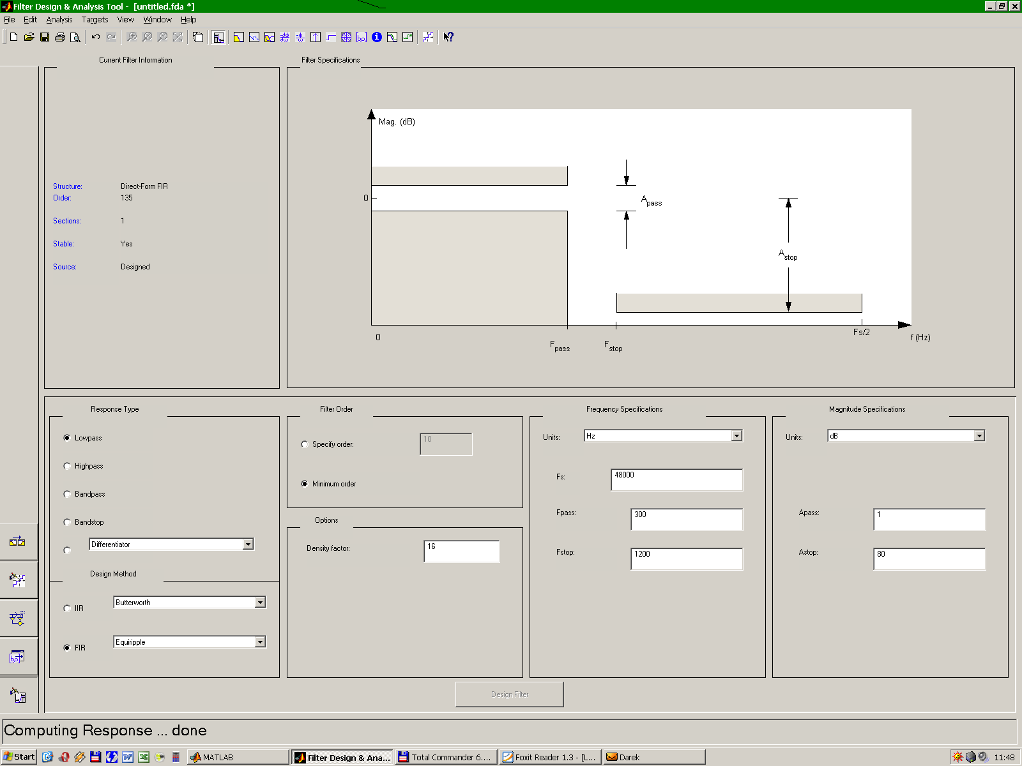

- Przykładowe narzędzia służące do analizy filtrów

Do wyznaczania charakterystyki częstotliwościowej filtru na podstawie współczynników służy funkcja: freqz

Teoretycznie wyznaczone charakterystyki filtru :

1.Dolnoprzepustowy :300 Hz

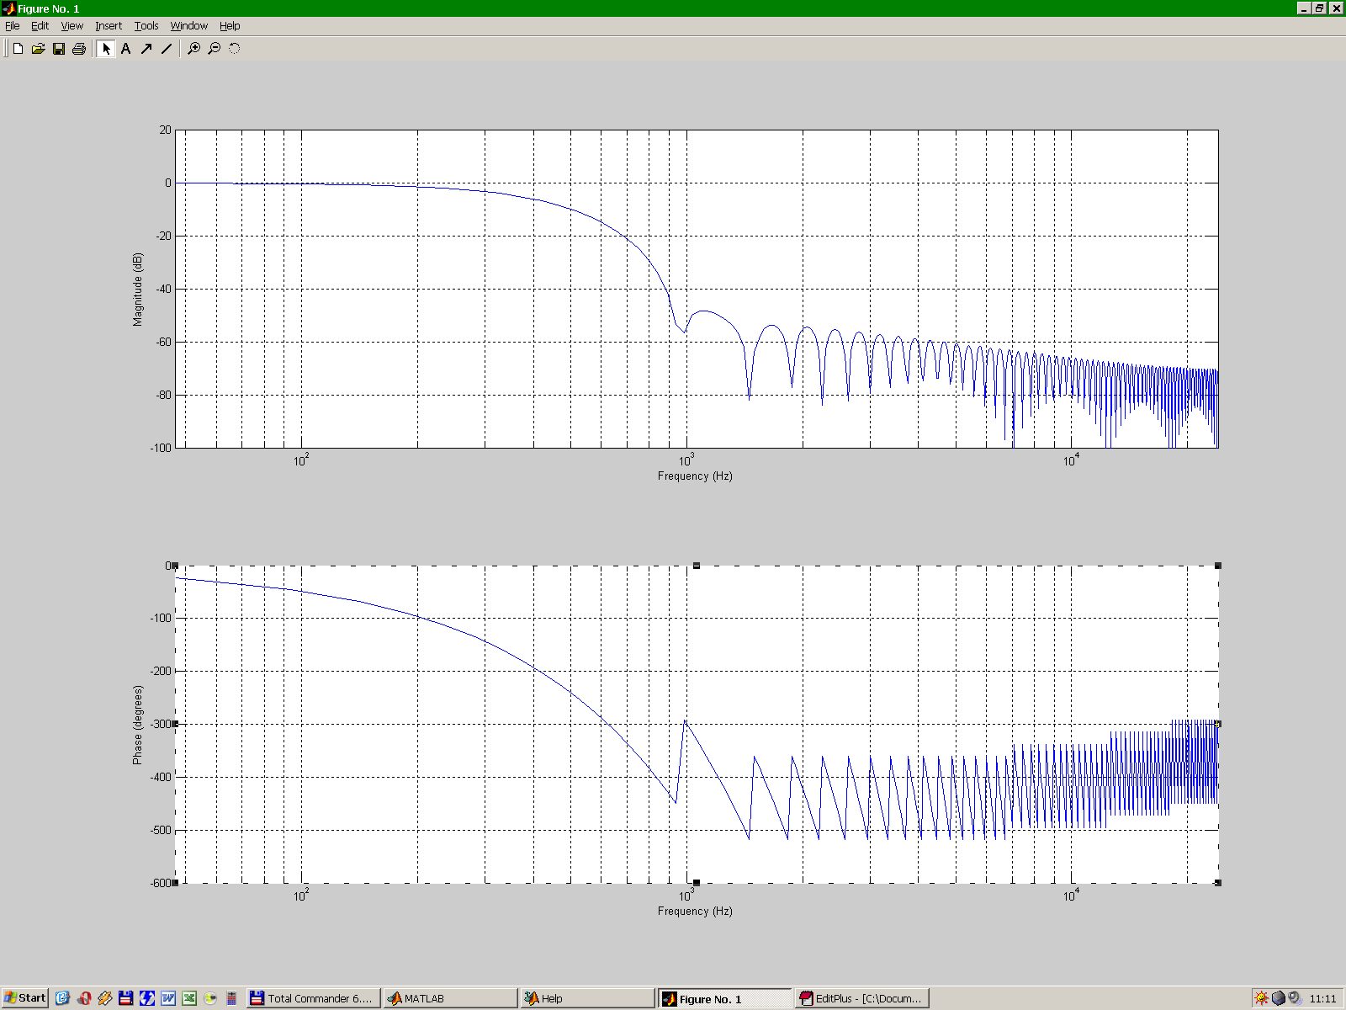

2.Dolnoprzepustowy: 600Hz

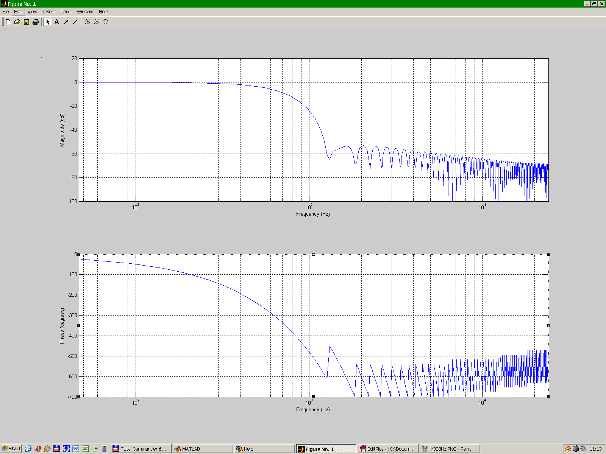

3.Górnoprzepustowy: 4kHz

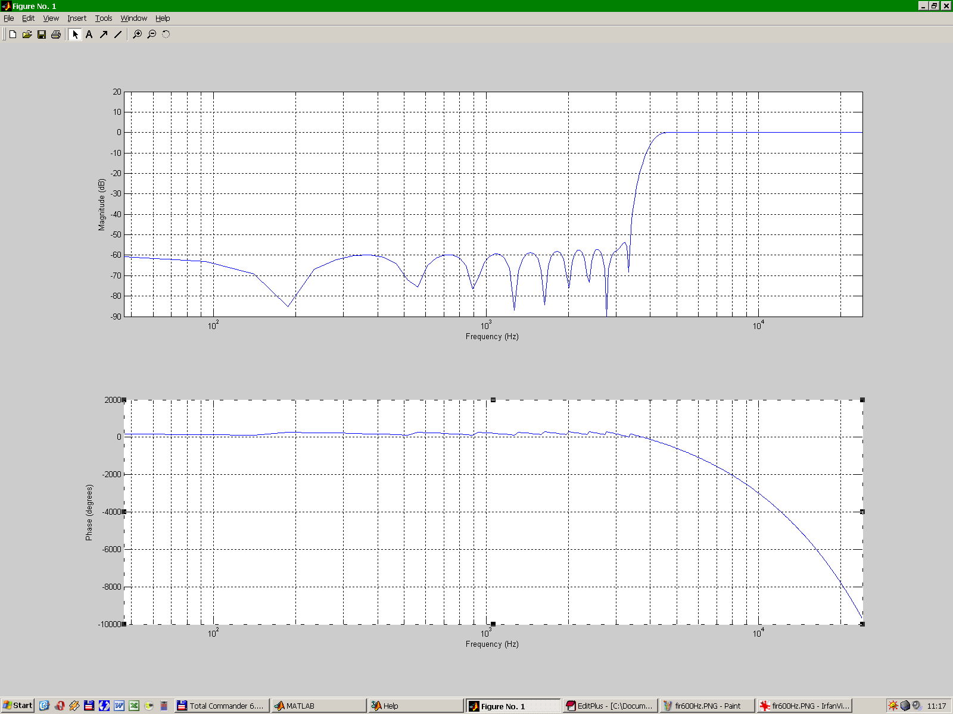

4.Górnoprzepustowy: 8kHz

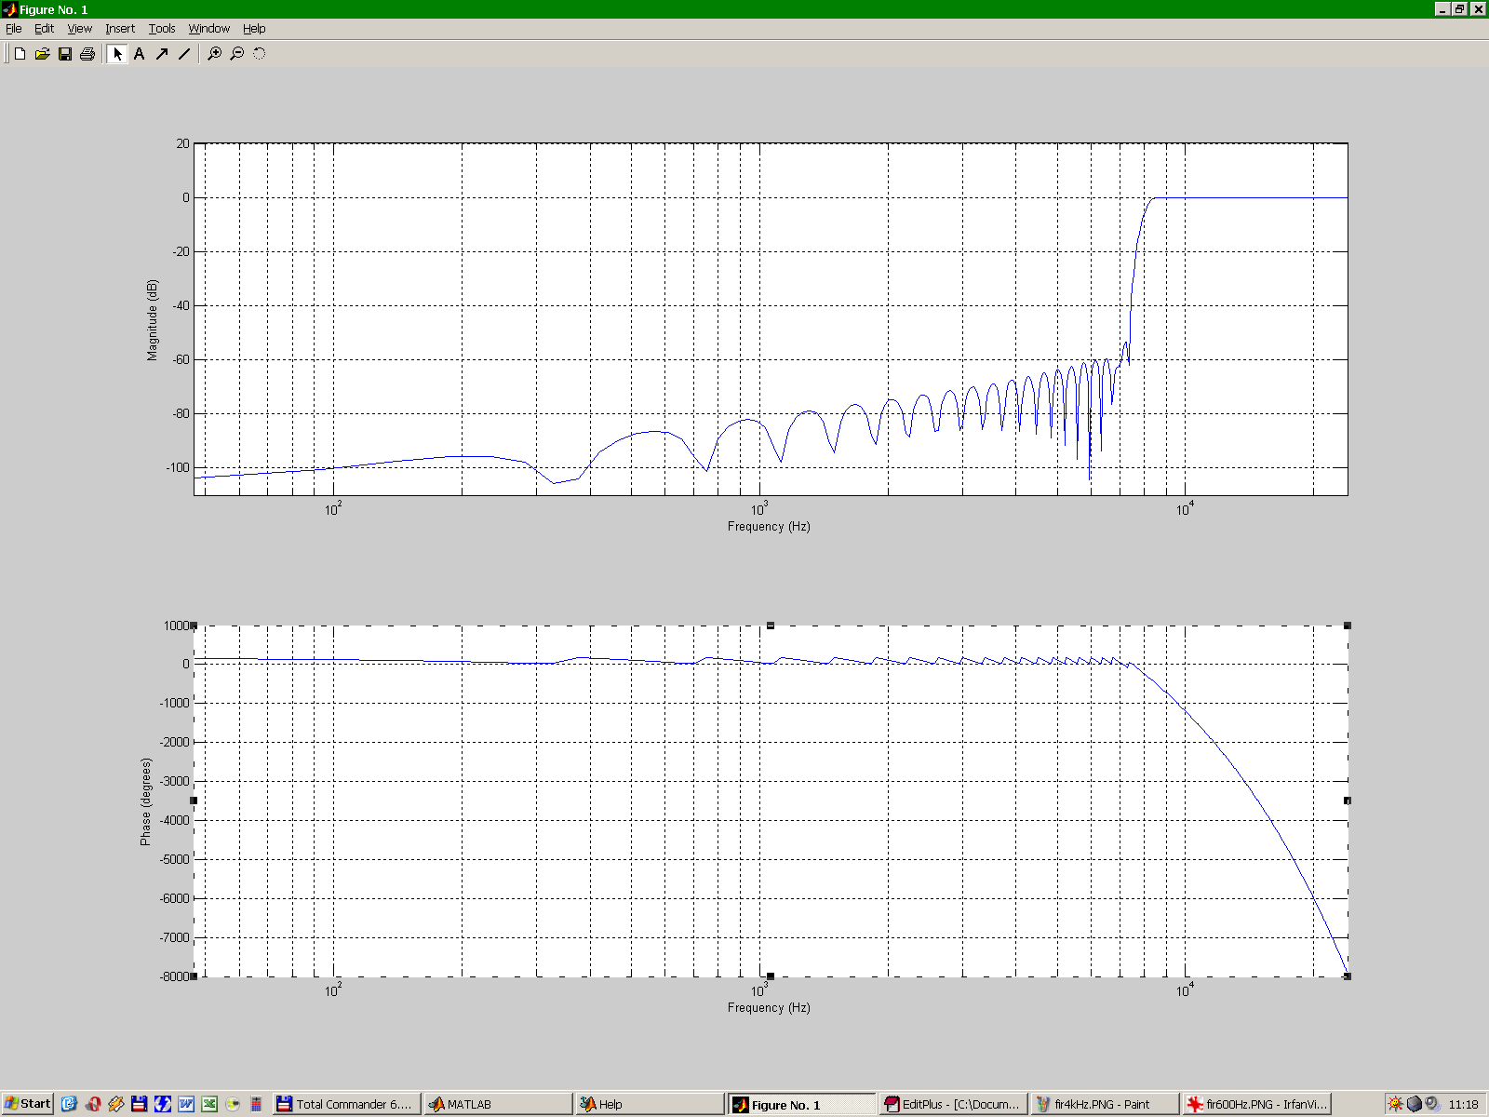

Przykładowy program (equalizer z użyciem 4 filtrów FIR)

/* ADSP-21161 System Register bit definitions */

#include "def21161.h"

#define FILTER_TAPS 130

#define ONEHALF_FILTER_TAPS 65

.segment /dm dm_data;

.VAR dummy_variable=0;

.ALIGN 2;

.VAR dline [FILTER_TAPS]; /* k[n] zapamietanych probek */

.VAR dummy_variable2 = 0;

.VAR filter_counter = 2; /* filtr dolno przepustowy */

.endseg;

/*---------------------------------------------------------------------------*/

.segment /pm pm_data;

.ALIGN 2;

.VAR coef_lo_300Hz[FILTER_TAPS] = "coeffs129_300Hz.dat"; /* gorno przepustowy filtr, deklaracja współczynników*/

.ALIGN 2;

.VAR coef_lo_600Hz[FILTER_TAPS] = "coeffs129_600Hz.dat"; /* dolno przepustowy filtr, deklaracja współczynników*/

.ALIGN 2;

.VAR coef_hi_4kHz[FILTER_TAPS] = "coeffs129_4kHz.dat"; /* gorno przepustowy filtr, deklaracja współczynników*/

.ALIGN 2;

.VAR coef_hi_8kHz[FILTER_TAPS] = "coeffs129_8kHz.dat"; /* dolno przepustowy filtr, deklaracja współczynników*/

.endseg;

.segment /pm pm_code;

.GLOBAL init_fir_filter;

.GLOBAL fir;

.GLOBAL change_filter_coeffs;

.EXTERN RX_left_flag;

.EXTERN Left_Channel_In1;

.EXTERN Right_Channel_In1;

.EXTERN Left_Channel_Out0;

.EXTERN Right_Channel_Out0;

.EXTERN Left_Channel_Out1;

.EXTERN Right_Channel_Out1;

init_fir_filter:

bit set mode1 CBUFEN;

nop;

/* inicjalizacja DAGS */

b0 = dline; l0 = @dline; /* wskaznik do probek zapamietanych (tablicy) */

m1 = 1; m2 = -1; m3 = 2;

b9 = coef_hi_4kHz; l9 = @coef_hi_4kHz; /* wsaznik do wspolczynnikow gorno przepostowego filtru */

m9 = 2;

B3=dline; l3=@dline; r12=0; /* czyszczenie tablicy */

lcntr=FILTER_TAPS, do clear until lce;

clear: dm(i3,2)=r12;

rts;

init_fir_filter.end:

/* //////////////////////////////////////////////////////////////////////////////// *

* FIR procedura *

* //////////////////////////////////////////////////////////////////////////////// */

fir:

/* dla lewego kanalu */

r2 = -31; /* skala +/-1.0 */

r0 = DM(Left_Channel_In1); /* pobranie lewej probki */

r1 = DM(Right_Channel_In1); /* pobranie prawej probki */

f0 = float r0 by r2 ; /* konwersja na zmiennoprzecinkowa */

f1 = float r1 by r2 ; /* konwersja na zmiennoprzecinkowa */

f8 = f0; /* kopiowanie na wyjscie w trybie bypass */

f9 = f1; /* kopiowanie na wyjscie w trybie bypass */

f0 = f0 + f1; /* sumowanie obydwu kanalow */

f2 = 0.7;

f0 = f0 * f2; /* obnirzenie glosnosci */

if flag2_in jump exit_filter;

do_filtering:

//operacje wykonywane na 32 bitiwym slowie za pomoca rejestru kolowego

bit clr mode1 BDCST9;

// filtrowanie na lewym i prawy kanale

s0 = dm(i0, m1); /* przeniesienie wskaznika do delay[1] */

bit set mode1 PEYEN;

s0 = dm(i0, m2); /* zaladowanie s0 wartoscia delay[1] dla SIMD , przeniesienie wskaznika do delay[0] */

dm(i0,m3)=f0, f4 = pm(i9,m9); /* przeksztalcenie probki do lini opuzniajacej, zakończone obliczenia zapisane na koniec buffer + 1 */

/* do kompenasacji bufora kolowego dochodzi opis obydwu odczytanych wspolczynnikow */

f8=f0*f4, f0=dm(i0,m3), f4=pm(i9,m9); /* probka * wspolczynnik, 2 probki, 2 wspolczynniki */

f12=f0*f4, f0=dm(i0,m3), f4=pm(i9,m9); /* probka * wspolczynnik, 2 probki, 2 wspolczynniki */

lcntr= ONEHALF_FILTER_TAPS - 3, do macloop until lce; /* FIR pentla */

macloop: f12=f0*f4, f8=f8+f12, f0=dm(i0,m3), f4=pm(i9,m9); /* probka * wspolczynnik, 2 probki, 2 wspolczynniki, accum */

f12=f0*f4, f8=f8+f12, s0=dm(i0,m2); /* probka * wspolczynnik, accum, przesuniecie wskaznika na starsza probke */

f8=f8+f12;

bit clr mode1 PEYEN;

f12 = s8; /* przeniesienie calosci PEy do PEx rejestru */

f8 = f8 + f12; /* ostatni accum... i PEx i PEy rezultat */

exit_filter:

r1 = 31; /* współczynnik skali */

r8 = fix f8 by r1; /* konwersja do fixed point */

DM(Left_Channel_Out0) = r8; /* wyslanie rezyltatu do AD1836 DACs */

DM(Right_Channel_Out0) = r8;

DM(Left_Channel_Out1) = r8;

DM(Right_Channel_Out1) = r8;

rts;

fir.end:

change_filter_coeffs:

bit set mode1 SRRFH;

NOP; /* jeden cykl opoznienia do wpisania do rejestru mode1 */

r11 = 4;

r10 = DM(filter_counter); /* pobranie licznika z pamieci */

r10 = r10 + 1; /* inkramentacja */

comp (r10, r11); /* porownanie obecnego stanu licznika z maksymalnym */

if ge r10 = r10 - r10; /* jesli licznik rowny maksymalnej wartosci zeruj go */

DM(filter_counter) = r10; /* zapisanie nowego stanu licznika */

r15 = pass r10;

if eq jump filter_select_2; /* przyrownaj licznik == 0 */

r10 = r10 - 1;

r10 = pass r10;

if eq jump filter_select_3; /* przyrownaj licznik == 1 */

r10 = r10 - 1;

r10 = pass r10;

if eq jump filter_select_4; /* przyrownaj licznik == 2 */

filter_select_1: /* domyslny filtr */

b9 = coef_lo_300Hz; l9 = @coef_lo_300Hz; /* ladownie wspolczynnikow 300 Hz dolnoprzepustowego filtru */

ustat1=dm(IOFLAG);

bit clr ustat1 0x3E; /* zapalenie diody4 */

bit set ustat1 0x01;

dm(IOFLAG)=ustat1;

jump exit_IRQ_routine;

filter_select_2:

b9 = coef_lo_600Hz; l9 = @coef_lo_600Hz; /* ladownie wspolczynnikow 300 Hz dolnoprzepustowego filtru */

ustat1=dm(IOFLAG);

bit clr ustat1 0x3D; /* zapalenie diody 5 */

bit set ustat1 0x02;

dm(IOFLAG)=ustat1;

jump exit_IRQ_routine;

filter_select_3: /* ladownie wspolczynnikow 4 kHz gornoprzepustowego filtru */

b9 = coef_hi_4kHz; l9 = @coef_hi_4kHz;

ustat1=dm(IOFLAG);

bit clr ustat1 0x3B; /* zapalenie diody6 */

bit set ustat1 0x04;

dm(IOFLAG)=ustat1;

jump exit_IRQ_routine;

filter_select_4:

b9 = coef_hi_8kHz; l9 = @coef_hi_8kHz; /* ladownie wspolczynnikow 8000 Hz gornoprzepustowego filtru */

ustat1=dm(IOFLAG);

bit clr ustat1 0x37; /* zapalenie diody8 */

bit set ustat1 0x08;

dm(IOFLAG)=ustat1;

exit_IRQ_routine:

rti(db);

bit clr mode1 SRRFH;

nop;

change_filter_coeffs.end:

.endseg;

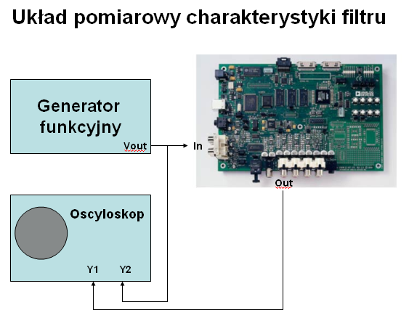

2. Przebieg ćwiczenia

Zasadę działania programu oraz wszystkie instrukcje w zależności od kontekstu występowania omawia prowadzący laboratorium. Ze względu na bardzo trudną problematykę procesorów sygnałowych celem ćwiczenia jest demonstracja ich możliwości i idei działania w zagadnieniach cyfrowego przetwarzania sygnałów.

a) Sprawdź działanie procedury FIR, odsłuchaj efekt akustyczny jakie one tworzą.
b) Utwórz w Matlab’ie (np. w Filter Design and Analysis Tool) współczynniki dowolnego filtra FIR , zapisz je w pliku i załaduj do programu VisualDSP.
c) Powtórz punkt a) dla utworzonej w Matlab’ie grupy filtrów.
d)Odznaczając, pozostaw w przykładowym programie tylko jeden filtr. Zmierz jego charakterystyki i porównaj z teoretycznymi obliczeniami.

3. Wzór sprawozdania

Sprawozdanie powinno zawierać:

- Charakterystykę amplitudową stworzonego filtra FIR oraz jego odpowiedz impulsową.
- Opis subiektywnego wrażenia słuchowego z odsłuchania efektów działania 4 filtrów oraz stosowne wnioski będące interpretacją tych efektów w kontekście cyfrowego przetwarzania sygnałów (należy wykazać się posiadaną wiedzą CPS zdobytą w poprzednich latach studiów).

